**Notificación para los Padres: Título I, Parte A**

**Derecho a Solicitar las Calificaciones del Maestro y Paraeducador**

**Mt. Baker Middle School**

September 2020

Estimados padres:

En cumplimiento con los requisitos de la Ley Cada Estudiante Triunfa (Every Student Succeeds Act, ESSA), **Mt. Baker Middle School** desea informarle que usted puede solicitar información sobre la calificación profesional del (los) maestro(s) o paraprofesional(es) educativos de su hijo.

1. **Se puede solicitar la siguiente información del (los) maestro(s):**
2. Si el maestro ha cumplido con requisitos de certificación de maestro de Washington para el nivel de grado y áreas temáticas en las que el maestro proporciona instrucción.
3. Si el maestro está enseñando debido a una emergencia o bajo una condición provisional a través de la cual se han dispensado los criterios calificación o certificación de Washington.
4. El título universitario y cualquier otra certificación o título obtenido por el maestro.
5. Si el estudiante recibe servicios de los paraprofesionales, y si es así, sus calificaciones.
6. **Se puede solicitar la siguiente información del (los) paraprofesional(es) educativo(s):**

Los paraprofesionales deben trabajar bajo la supervisión de un profesor certificado. En las escuelas que operan un programa a nivel escolar, todos los paraprofesionales deben cumplir con las calificaciones profesionales. En un Programa de Asistencia Dirigida, cualquier paraprofesional que está bajo la supervisión directa de un profesor certificado debe cumplir con las calificaciones profesionales. Los paraeducadores pueden entregar una copia de su diploma de secundaria – no se requiere el expediente académico.

Los paraeducadores en una escuela que opera un Programa del Título I, Parte A deben tener un diploma de secundaria o GED, Examen de Equivalencia de la Escuela Superior, y haber cumplido con lo siguiente:

1. Completado por lo menos dos años de estudios en una institución de educación superior; o
2. Obtenido un título técnico o superior; o
3. Pasar la Evaluación ETS ParaPro. La evaluación mide las habilidades y el conocimiento de contenido relacionado con la lectura, escritura y matemáticas.
4. Completado anteriormente con los requisitos de aprendizaje y deben presentar una tarjeta oficial o certificado. Ya no se ofrece el portafolio y programas de aprendizajes para la inscripción; sin embargo, la Oficina del Superintendente de Instrucción Pública (OSPI, por sus siglas en inglés) continuará respetando esta ruta.

Si desea solicitar información sobre la calificación del maestro y paraprofesional educativo de su hijo, comuníquese con Principal Greg Brown al [**gbrown@auburn.wednet.edu**](mailto:gbrown@auburn.wendnet.edu) **.**

Atentamente,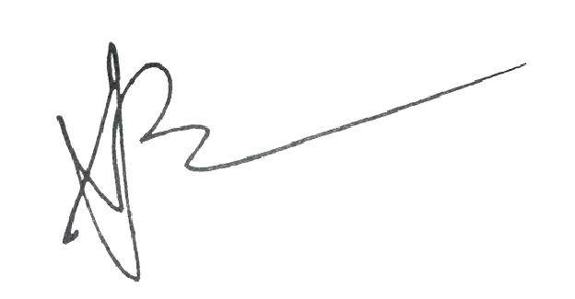

Greg Brown

Principal